Школьный этап ВсОШ по географии 2023-2024 уч. г.
5-6 классы
Ключи Тестовый тур
Максимальное количество баллов - 30
За ответы с 1 по 11 вопрос – по 1 баллу. С 12 по 15 – по 1 баллу за каждое правильно выделенное соответствие.
№ вопроса | Ответ (А-З)
 | Г
 | В
 | Г
 | Б
 | Г
 | Б
 | Б
 | Б
 | Б
 | Б
 | Б
1. В
2. Г
3. Б
4. А
1. Б
2. Г
3. А
4. В
1. В
2. А
3. Б
1. В
2. А
3. Б
4. З
5. Ж
6. Г
7. Д
8. Е

Ключи Теоретический тур 5-6 классы

Задача 1. Максимум за задачу 15 баллов. Отвечая на уроке географии о форме Земли, герой фильма Геннадия Казанского «Старик Хоттабыч» школьник 5 класса Волька сказал по подсказке Хоттабыча: «Если бы Земля была шаром, воды стекли бы с нее вниз, люди умерли бы от жажды, а растения засохли. Земля имеет форму…»
- Какую форму имела Земля в представлении древних?
До VII-VI вв. до н.э. Земля представлялась плоским диском (2 балла), омываемым со всех сторон «величественной рекой (1 балл), называемой Океан (1 балл). Земля покоится на шести слонах (1 балл), а те стоят на огромной черепахе (1 балл)». (Итого: 6 баллов)
- Почему воды не стекают вниз?
Воды, как и атмосферу, удерживает сила всемирного тяготения. (5 баллов)
- Какие доказательства шарообразности Земли вы знаете (укажите не менее 2-х)? 1. Круглая тень Земли, отбрасываемая на Луну, при лунных затмениях. 2. Вид Земли из космоса. 3. Кругосветное путешествие. 4. Исчезающие за горизонтом корабли и др. (4 балла, если приведено только одно верное доказательство – 2 балла)

Задача 2. Максимум за задачу 20 баллов. Заполните таблицу. Соотнесите каждый термин со сферой географической оболочки, к которой он относится: гранит, ледник, река, озеро, воздух, ветер, кедр, виктория регия, пиранья, базальт, болото, лес. Добавьте термины (не менее двух) к каждой сфере.
Сферы географической оболочки | Термины, указанные в задании | Дополнительные термины*
Атмосфера | Воздух (1 балл), ветер (1 балл) | Стратосфера, топосфера (2 балла, если приведен только один верный пример – 1 балл)
Литосфера | Гранит, базальт (1 балл) | Золото, железо (2 балла, если приведен только один верный пример – 1 балл)
Гидросфера | Ледник (1 балл), река (1 балл), озеро (1 балл), болото (1 балл) | Море, океан (2 балла, если приведен только один верный пример – 1 балл)
Биосфера | Кедр (1 балл), Виктория Регия (1 балл), пиранья (1 балл), лес (1 балл) | Сосна, береза (2 балла, если приведен только один верный пример – 1 балл)
*Могут быть приведены любые другие подходящие по смыслу термины

Задача 3. Максимум за задачу 35 баллов. Используя карту, выполните следующие задания.
1. Определите тип карты – топографическая, крупномасштабная (может быть указано оба варианта) (1 балл).
2. Найдите на карте объекты, обозначенные цифрами от 1 до 12, и дайте определение этим объектам.
№ | Наименование объекта | № | Наименование объекта
1 | Еловый лес (лес) (2 балла) | 7 | Луг (луговая растительность) (2 балла)
2 | Болото (2 балла) | 8 | Редколесье (2 балла)
3 | Кустарник (2 балла) | 9 | Железная дорога (2 балла)
4 | Река (2 балла) | 10 | Автомобильная дорога с покрытием (2 балла)
5 | Осыпь (2 балла) | 11 | Грунтовая дорога (2 балла)
6 | Озеро (2 балла) | 12 | Колодец (2 балла)

3. Определите самую высокую точку на карте, обозначьте ее буквой А, и самую низкую – буквой Б. Высчитайте максимальный перепад высот.
А – 180,5 м (2 балла), Б – 164,7 м (2 балла)
Перепад высот: 180,5-164,7=115,8 (м) (4 балла)
4. Определите направление течения реки Быстрая относительно сторон горизонта. Северо-западное (северо-северо-западное) (1 балл). Рядом с руслом реки поставьте стрелку, указывающую направление течения. (1 балл)
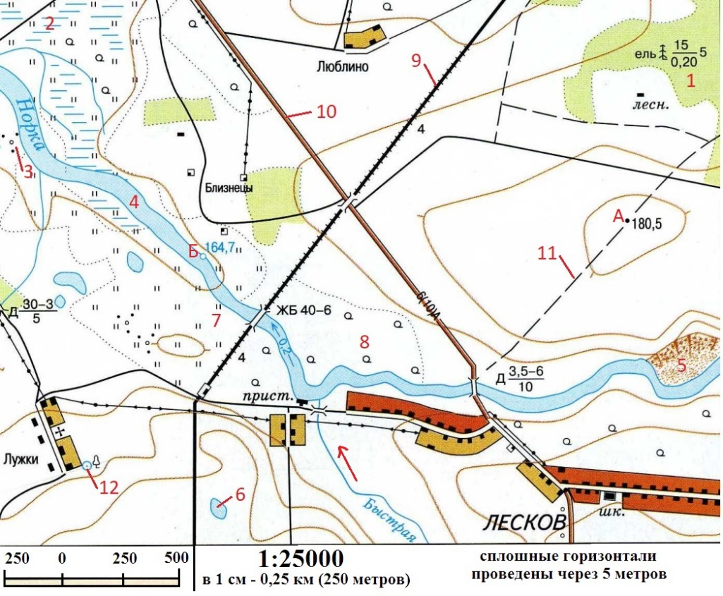

7-8 классы

Ключи Тестовый тур
Максимальное количество баллов – 30

№ вопроса | Ответ (А-Е)
 | Г
 | А
 | Б
 | В
 | Б
 | В
 | Б
 | Б
 | В
 | Б
 | Г
1. В
2. А
3. Б
4. Г
5. Д
1. Г
2. А
3. Д
4. Б
5. В
6. Е
1.Б
2. В
3. А
4. Г
1. Б
2. В
3. Г
4. А

Оценивание ответов: за ответы с 1 по 11 вопрос – по 1 баллу; с 12 по 15 – по 1 баллу за каждое правильно выделенное соответствие.

Ключи Теоретический тур 7-8 классы

Максимальное количество баллов – 70

Задача 1. Прочитайте отрывок из поэмы А.С. Пушкина «Медный всадник» и выполните задания (максимум 15 баллов).
И не пуская тьму ночную
На золотые небеса,
Одна заря сменить другую
Спешит, дав ночи полчаса.
- О каком явлении А.С. Пушкин?
О белых ночах (1 балл)
- В чём заключается суть данного явления?
Белые ночи – светлые ночи в начале лета, когда вечерняя заря сходится с утренней, и всю ночь длятся сумерки. (2 балла) Когда центр солнца погружается под горизонт не глубже 6 ⁰. (2 балла)
- В каких широтах наблюдается подобное явление?
Явление наблюдается в умеренных и высоких широтах обоих полушарий за 60 ⁰ широты. (1 балл)
- Назовите еще два природных явления, которые наблюдаются в этих же широтах? Полярная ночь, полярный день, северное сияние, вечная мерзлота и т.п. (4 балла. По 2 балла за одно явление)
- С каким городом у А.С. Пушкина ассоциируется это явление?
Санкт-Петербург (1 балл)
- Назовите два города России, в которых наблюдается это явление.
Мурманск, Архангельск, Дудинка, Норильск и др. (2 балла. По 1 баллу за каждый город)
- Могут ли его наблюдать жители Аргентины и почему?
Не могут (1 балл), так как её крайняя южная точка находится на широте 56 ⁰ (1 балл).

Задача 2. Максимум за задачу 20 баллов. На фото представлены объекты всемирного наследия ЮНЕСКО. Определите их и заполните таблицу.
1. 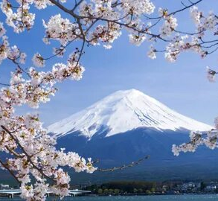 | 2. 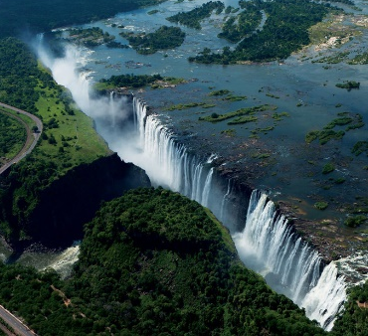
3. 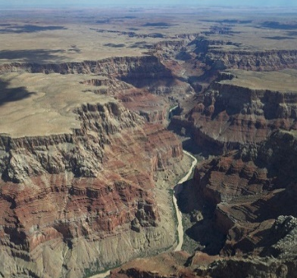 | 4. 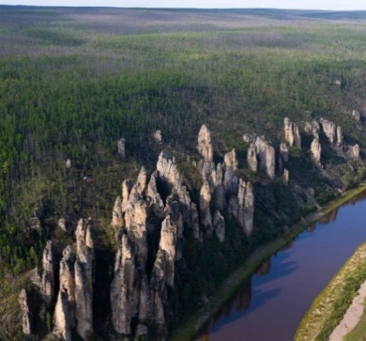
5. 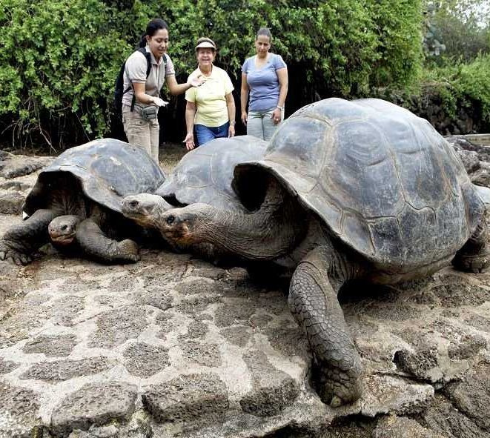 | 6.

Название объекта | Географическое положение | Страна/ы нахождения
1. гора Фудзияма (1 балл) | Японские острова/Восточная Азия/Азия и т.п. (1 балл) | Япония (1 балл)
2. водопад Виктория (1 балл) | р. Замбези/Южная Африка/Африка и т.п. (1 балл) | Зимбабве (0,5 балла) и Замбия (0,5 балла)
3. Большой Каньон (1 балл) | Плато Колорадо/река Колорадо/штат Аризона/Северная Америка и т.п. (1 балл) | США (1 балл)
4. Ленские столбы (1 балл) | Восточная Сибирь/Азия/Якутия/Берег р. Лены и т.п. (1 балл) | Россия (1 балл)
5.Галапагосские острова (1 балл) | Южная Америка/Тихий океан/Острова Тихого океана/острова Южной Америки (1 балл) | Эквадор (1 балл)
6.Стоунхендж (1 балл) | Британские острова/Европа/Евразия/остров Великобритания/Северная Европа (1 балл) | Великобритания (1 балл)

- Назовите еще природные объекты всемирного наследия ЮНЕСКО (не менее двух), которые вы знаете.
Большой Барьерный риф, Московский Кремль, Вулканы Камчатки, Куршская коса….. (Перечень объектов Всемирного наследия ЮНЕСКО https://whc.unesco.org/ru/list/) (2 балла. По 1 баллу за каждый объект)
Задача 3. Максимум за задачу 35 баллов. Используя карту, выполните следующие задания.
- Определите тип карты
Топографическая, крупномасштабная (может быть указано оба варианта) (1 балл).
2. Найдите на карте объекты, обозначенные цифрами от 1 до 12, и дайте определение этим объектам.
№ | Наименование объекта | № | Наименование объекта
1 | Еловый лес (лес) (1 балл) | 7 | Луг (луговая растительность) (1 балл)
2 | Болото (1 балл) | 8 | Редколесье (1 балл)
3 | Кустарник (1 балл) | 9 | Железная дорога (1 балл)
4 | Река (1 балл) | 10 | Автомобильная дорога с покрытием (1 балл)
5 | Осыпь (1 балл) | 11 | Грунтовая дорога (1 балл)
6 | Озеро (1 балл) | 12 | Колодец (1 балл)

- Укажите 3 любых условных обозначения, присутствующих на карте, но не обозначенных цифрами:
населённый пункт, дом лесника, школа, ЛЭП, мост, церковь, горизонталь, пристань, одиночно стоящее дерево и т.д. (3 балла. По 1 баллу за каждое условное обозначение).
3. Определите самую высокую точку на карте, обозначьте ее буквой А, и самую низкую – буквой Б. Высчитайте максимальный перепад высот.
А – 180,5 м (1 балл)
Б – 164,7 м (1 балл)
Перепад высот: 180,5-164,7=115,8 (м) (2 балла)
- Как называется изолиния, соединяющая точки с одинаковой абсолютной высотой?
Горизонталь (1 балл)
4. Определите направление течения реки Быстрая относительно сторон горизонта. Северо-западное (северо-северо-западное) (1 балл). Рядом с руслом реки поставьте стрелку, указывающую направление течения. (1 балл)
5. Рассчитайте расстояние между железнодорожным и автомобильным мостами на реке Норка.
Делим данный участок реки на отрезки. Измеряем их.
1,6+0,5+0,5+0,4+1,1+0,4=4,5 (см) Правильным считается ответ в диапазоне 4-5 см. (2 балла)
4,5*250=1125 (м) или 1,125 км – расстояние между мостами (2 балла)
Правильным считается ответ в диапазоне 925-1325 м.
6. На каком из участков, обозначенных буквами В, Г, Д, наиболее вероятно проявление эрозионных процессов? Точка В (2 балла)
7. Укажите причины, способствующие проявлению эрозионных процессов на данном участке. И почему на двух других вероятность значительно ниже? Точка В расположена на склоне. (2 балла) Точка Г – на более выровненных пространствах. (2 балла) Точка Д – задернованное пространство. (2 балла)
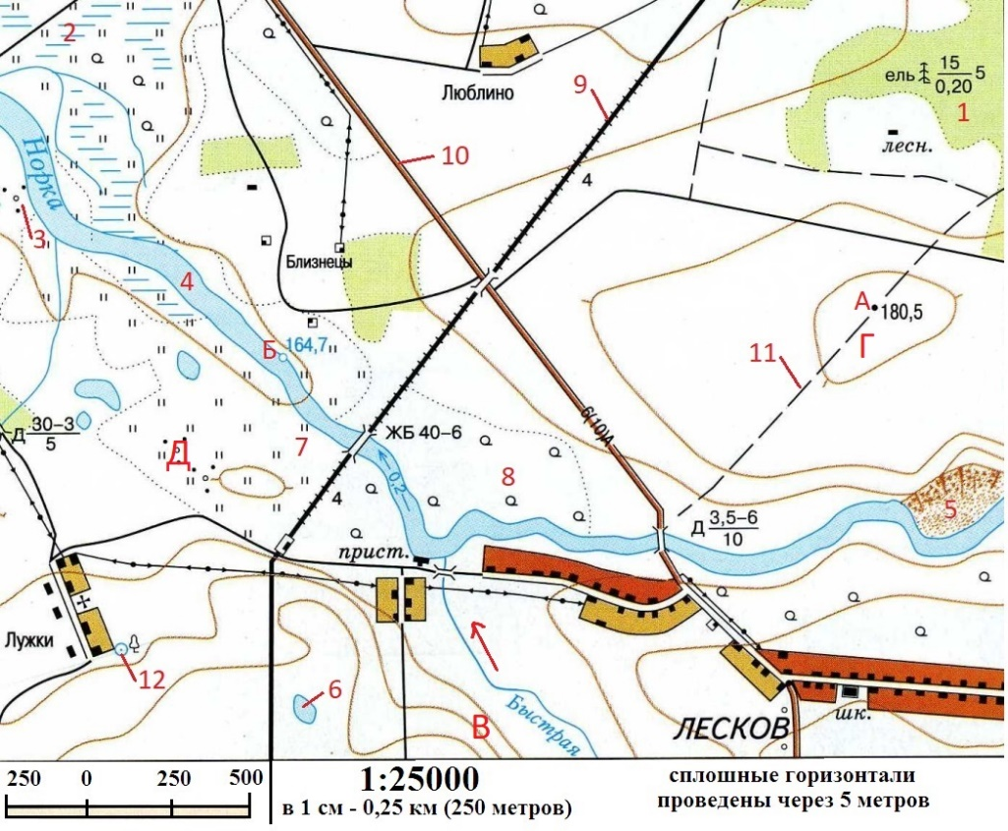

9-11 классы

Ключи Тестовый тур
Максимальное количество баллов - 30

№ вопроса | Ответ (А-Е)
 | Г
 | А
 | Б
 | В
 | Б
 | А
 | В
 | Б
 | В
 | Г
 | Г
1. В
2. Д
3. А
4. Б
5. Г
1. Г
2. А
3. Д
4. Б
5. В
6. Е
1.Б
2. В
3. А
4. Г
1. Б
2. В
3. Г
4. А
Оценивание ответов: 1 по 11 вопрос – по 1 баллу; с 12 по 15 – по 1 баллу за каждое правильно выделенное соответствие.
Ключи Теоретический тур 9-11 классы

Максимальное количество баллов - 70

Задача 1. Прочитайте текст и выполните задания (максимум 20 баллов)
Знаменитая Мэри Поппинс в своей песенке исполнила: «Это было прошлым летом, в середине января, в тридесятом королевстве, там, где нет в помине короля».

- Объясните суть выражений из песни. Это поможет назвать государство, которое соответствует этим условиям, если известно, что его столица – не является портом:
«лето в середине января»___ Январь – летний месяц в южном полушарии 1 балл
«королевство без короля» __ государство в составе британского Содружества 1 балл
Название государства __ Австралия 1 балл
Столица государства _ столица Канберра – не порт 1 балл

- К какой категории относится эта страна по типологии стран мира? Объясните почему.
Австралия относится к категории «страны переселенческого капитализма» (1 балл). Страны объединены в эту группу, так как феодальный период развития в них отсутствовал. Капиталистические отношения были завезены в эти страны иммигрантами из Европы и Северной Америки. (1 балл)
- Какие еще страны относятся к этой категории?
Новая Зеландия, ЮАР, Израиль, Канада (4 балла. По 1 баллу за каждую страну)
- ИЧР этой страны в 2021 г. Составил 0,951, что соответствует 5 месту (Таблица 1) в мире (По данным Индекс человеческого развития – Гуманитарный портал (gtmarket.ru)). Расшифруйте аббревиатуру ИЧР и дайте определение данному термину.
Индекс человеческого развития (до 2013 г. – индекс развития человеческого потенциала (1 балл).
Научно обоснованная система показателей, характеризующая качественные и количественные характеристики социально-экономического развития стран для выявления их социально-экономического различия (1 балл).
- Какие виды показателей (не менее 3) рассматриваются для определения ИЧР страны? При расчёте ИЧР учитываются 3 вида показателей: индекс валового национального дохода (уровень жизни), индекс образования (грамотность, образованность) и индекс ожидаемой продолжительности жизни (долголетие) (3 балла. По 1 баллу за каждый показатель).
- В зависимости от значения ИЧР страны принято классифицировать по уровню развития: очень высокий, высокий, средний, низкий и очень низкий. Назовите еще 5 стран с очень высоким уровнем ИЧР (5 баллов. По 1 баллу за страну)
Таблица 1 – Страны с очень высоким уровнем ИЧР (По данным Индекс человеческого развития – Гуманитарный портал (gtmarket.ru))
Место | Страна | Индекс 2021  (доклад 2022)
1 | Швейцария | 0,962
2 | Норвегия | 0,961
3 | Исландия | 0,959
4 | Гонконг | 0,952
5 | Австралия | 0,951
6 | Дания | 0,948
7 | Швеция | 0,947
8 | Ирландия | 0,945
9 | Германия | 0,942
10 | Нидерланды | 0,941
11 | Финляндия | 0,940
12 | Сингапур | 0,939
13 | Бельгия | 0,937
14 | Новая Зеландия | 0,937
15 | Канада | 0,936
16 | Лихтенштейн | 0,935
17 | Люксембург | 0,930
18 | Великобритания | 0,929
19 | Япония | 0,925
20 | Республика Корея | 0,925
21 | США | 0,921
22 | Израиль | 0,919
23 | Мальта | 0,918
24 | Словения | 0,918
25 | Австрия | 0,916
26 | ОАЭ | 0,911
27 | Испания | 0,905
28 | Франция | 0,903

Задача 2. Максимум за задачу 30 баллов. На фото представлены объекты всемирного наследия ЮНЕСКО. Определите их и заполните таблицу.

1. | 2. 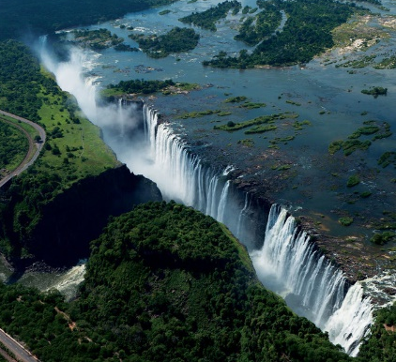
3. 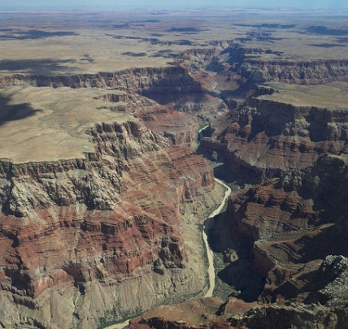 | 4. 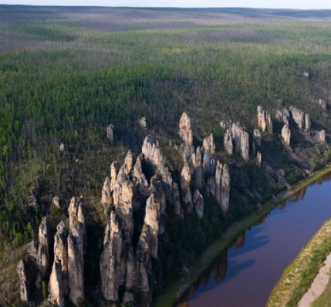
5. | 6.

Название объекта | Географическое положение | Страна/ы нахождения | Причина включения объекта в список ЮНЕСКО*
1. гора Фудзияма (1 балл) | Японские острова/Восточная Азия/Азия и т.п. (1 балл) | Япония (1 балл) | Священная гора, символ Японии (1 балл)
2. водопад Виктория (1 балл) | р. Замбези/Южная Африка/Африка и т.п. (1 балл) | Зимбабве (0,5 балла) и Замбия (0,5 балла) | Единственный водопад в мире, имеющий более 100 м в высоту и более 1 км в ширину (1 балл)
3. Большой Каньон (1 балл) | Плато Колорадо/река Колорадо/штат Аризона/Северная Америка и т.п. (1 балл) | США (1 балл) | Глубочайший каньон мира, резервация индейцев (1 балл)
4. Ленские столбы (1 балл) | Восточная Сибирь/Азия/Якутия/Берег р. Лены и т.п. (1 балл) | Россия (1 балл) | Скальные образования, сформированные древними тектоническими и современными мерзлотными процессами. (1 балл)
5. Галапагосские острова (1 балл) | Южная Америка/Тихий океан/Острова Тихого океана/острова Южной Америки (1 балл) | Эквадор (1 балл) | На территории островов обитает множество уникальных животных (реликтов и эндемиков) и т.д. Морская природоохранная зона (1 балл)
6. Стоунхендж (1 балл) | Британские острова/Европа/Евразия/остров Великобритания/Северная Европа (1 балл) | Великобритания (1 балл) | Каменное мегалитическое культовое сооружение (1 балл)
*Ответ может содержать конкретные показатели, не противоречащие смыслу.
Назовите еще три природных и три культурно-исторических объекта всемирного наследия ЮНЕСКО, которые вы знаете? Большой Барьерный риф, Московский Кремль, Вулканы Камчатки, Куршская коса… (Перечень объектов Всемирного наследия ЮНЕСКО https://whc.unesco.org/ru/list/) (6 баллов. По 1 баллу за каждый объект)

Задача 3. Максимум за задачу 20 баллов. Используя карту, выполните следующие задания.
1. Определите тип карты – топографическая, крупномасштабная (может быть указано оба варианта) (1 балл).
2. Найдите на карте объекты, обозначенные цифрами от 1 до 12, и дайте определение этим объектам.
№ | Наименование объекта | № | Наименование объекта
1 | Еловый лес (лес) (0,5 балла) | 7 | Луг (луговая растительность) (0,5 балла)
2 | Болото (0,5 балла) | 8 | Редколесье (0,5 балла)
3 | Кустарник (0,5 балла) | 9 | Железная дорога (0,5 балла)
4 | Река (0,5 балла) | 10 | Автомобильная дорога с покрытием (0,5 балла)
5 | Осыпь (0,5 балла) | 11 | Грунтовая дорога (0,5 балла)
6 | Озеро (0,5 балла) | 12 | Колодец (0,5 балла)

Укажите 4 любых условных обозначения, присутствующих на карте, но не обозначенных цифрами: населённый пункт, дом лесника, школа, ЛЭП, мост, церковь, горизонталь, пристань, одиночно стоящее дерево и т.д. (2 балла. По 0,5 балла за каждое условное обозначение).
3. Определите самую высокую точку на карте, обозначьте ее буквой А, и самую низкую – буквой Б. Высчитайте максимальный перепад высот.
А – 180,5 м (1 балл)
Б – 164,7 м (1 балл)
Перепад высот: 180,5-164,7=115,8 (м) (1 балл)
Как называется изолиния, соединяющая точки с одинаковой абсолютной высотой? Горизонталь (1 балл)
4. Определите направление течения реки Быстрая относительно сторон горизонта. Северо-западное (северо-северо-западное) (0,5 балла). Рядом с руслом реки поставьте стрелку, указывающую направление течения. (0,5 балла)
5. Рассчитайте расстояние между железнодорожным и автомобильным мостами на реке Норка.
Делим данный участок реки на отрезки. Измеряем их.
1,6+0,5+0,5+0,4+1,1+0,4=4,5 (см) Правильным считается ответ в диапазоне 4-5 см. (1 балл)
4,5*250=1125 (м) или 1,125 км – расстояние между мостами (1 балл)
Правильным считается ответ в диапазоне 925-1325 м.
6. На каком из участков, обозначенных буквами В, Г, Д, наиболее вероятно проявление эрозионных процессов?
Точка В (1 балл)
7. Укажите причины, способствующие проявлению эрозионных процессов на данном участке. И почему на двух других вероятность значительно ниже?
Точка В расположена на склоне. (1 балл) Точка Г – на более выровненных пространствах. (1 балл) Точка Д – задернованное пространство. (1 балл)

